ATELIER  SEPTEMBRE | ……DE TYPE dirigé……..

S’approprier le langage
Progresser vers la maitrise de la langue

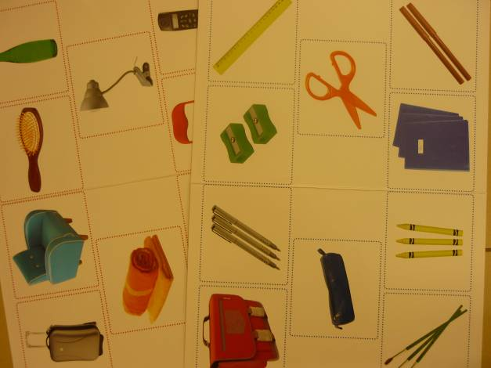

Chaque enfant sera invité à s’exprimer , il va acquérir le lexique, le mémoriser et le réinvestir avec un matériel ludique sur lequel il pourra agir
Les objets de la maison, les objets de la classe, les animaux, les légumes et les fruits .

Observations

